|  |
| --- |
|  |
| Projet Annuel - ESGI |
| Evaluation étudiant – Commercial App |
|  |
| **Pierre MEHU & Robin PAUQUET – 5A AL1** |
| **12/07/2017** |



|  |
| --- |
| Réalisation d'un dossier d'utilisation en ligne et papier, synthèse imprimée de tous les documents techniques à laisser au client; pour l'école, évaluation par les étudiants du travail effectué et des conditions de réalisation (retour sur expérience). Intégrer pour l'école dans le dossier un exemple d'un ou deux algorithmes intéressants programmés |

Contenu

Répartition des tâches 2

Pierre MEHU : 2

Robin PAUQUET: 2

Algorithmes intéressants programmés : 2

• Web App 2

o Calculate Bag 2

• iOS 3

o API.swift 3

# Répartition des tâches

## Pierre MEHU :

* Partie des web services
* Application web
* Base de données

## 

## Robin PAUQUET:

* Partie des web services
* Application iOS
* Application Androïd

# Algorithmes intéressants programmés :

## Web App

### Calculate Bag

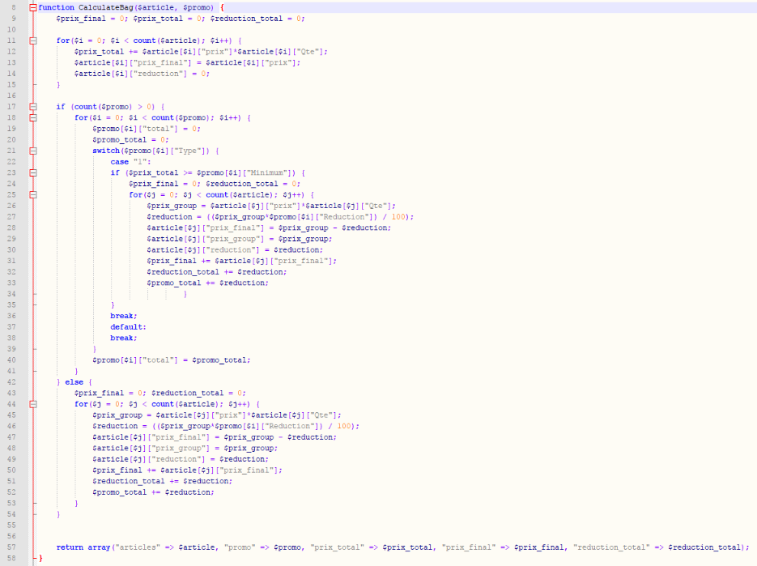

## iOS

### API.swift

